**ДНІПРОВСЬКИЙ НАЦІОНАЛЬЛНИЙ УНІВЕРСИТЕТ**   
**ІМЕНІ ОЛЕСЯ ГОНЧАРА**

**Факультет прикладної математики**   
**для спеціальності 121 «Інженерія програмного забезпечення»**

**Звіт з лабораторної роботи №4**

з дисципліни «Архітектура комп’ютера»

Виконала : Нагорна Аліса

ПЗ-23-2

Варіант:17

М. Дніпро, 2024 р.

***Завдання :***

Використовуючи мову програмування високого рівня (C, C++, C#, іншу мову за згодою з викладачем, але не скриптові мови)створити програму, яка виконує наступне:

Варіант 17. Підрахувати кількість файлів в каталозі.

Для виконання роботи було обрано мову програмування С#

***Результат виконаної роботи :***

1. 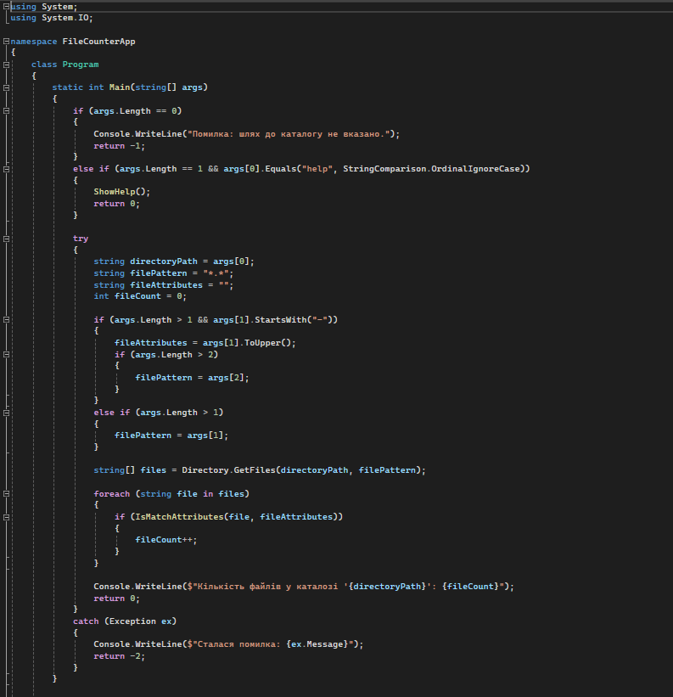Код програми на мові С# :

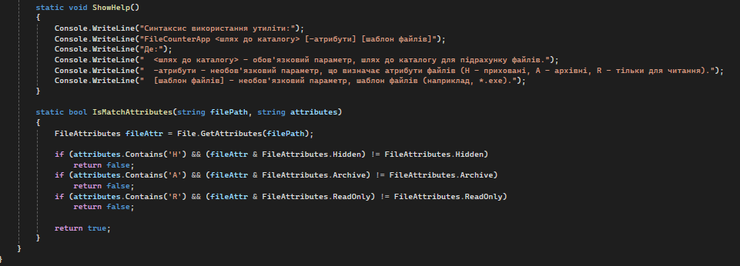

Перевірка роботи коду :

Спочатку створимо папку «Alisa» на диску С: та додамо у неї файли формату docx, xlsx (скритий файл) та pptx.

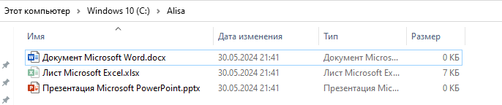

1. 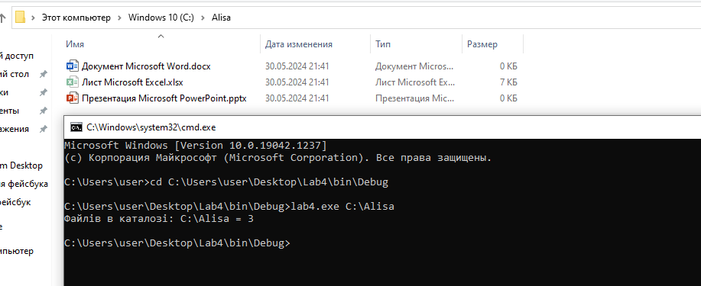Запускаємо програму
2. Шлях та лише читання програми



1. Запускаємо програму(шлях+приховані)
2. Запускаємо програму(шлях+та приховані та .txt)
3. Запускаємо програму для .exe

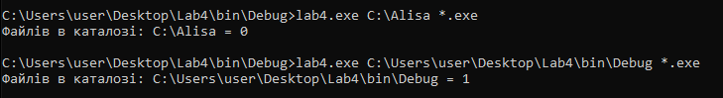

(демонстрація пошуку файлу формату exe у декількох файлах – наявний файл exe/ відсутній файл exe ,для коректної перевірки роботи програми )

1. 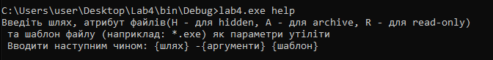Запускаємо програму для підказки

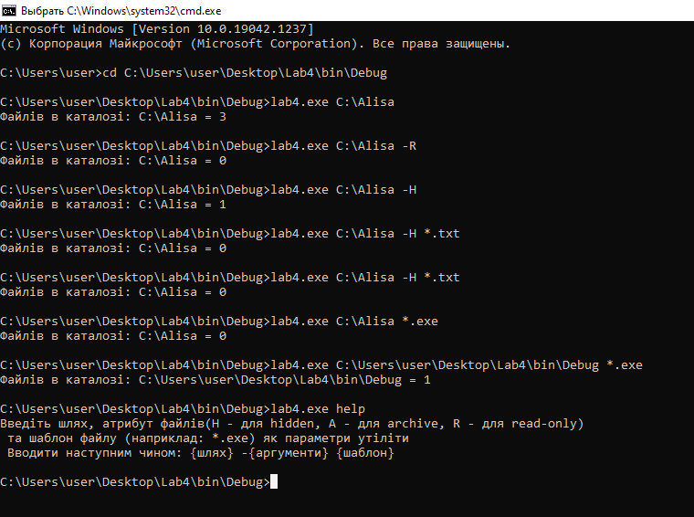

* демонстрація роботи коду у повному обсягу